**陕西厚溥教育科技有限公司**

使用说明

**优优购电商系统开发**

优优购电商系统

**数据库：mysql数据库**

**使用软件：idea**

**使用说明：将代码导入idea,更改maven本地仓库下载pom依赖，打开本地虚拟机，启动已经配置好的虚拟机，启动zookepper,启动图片服务器。**

### **打开项目，打开wronggou-sellergoods-service启动woronggouServiceImplStart，打开wronggou-manager-web，启动SpringbootTwoApplication，启动成功后在浏览器访问http://localhost:8086,即可进入**运营商后台登录界面，输入正确的账号密码即可进入运营商的管理后台(账号admin1，密码123)

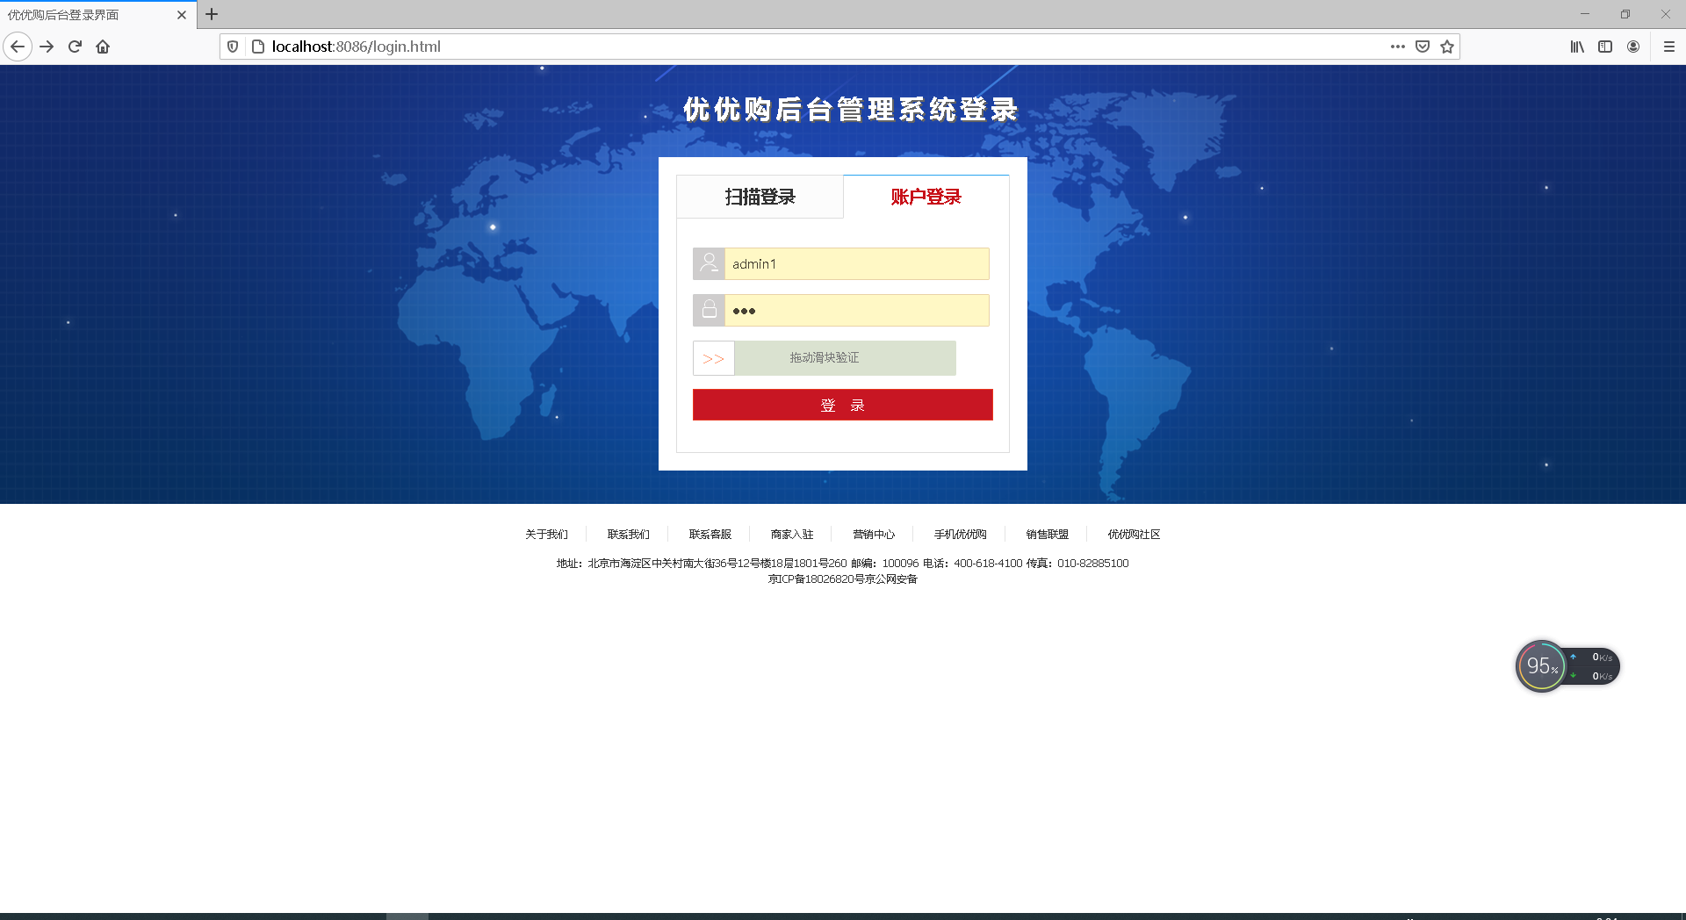

1. 是运营商的运营人员的管理后台。 主要包括商家审核、品牌管理、规格管理、模板管理、商品分类管理、商品审核、广告类型管理、广告管理、订单查询、商家结算等。如下图所示：

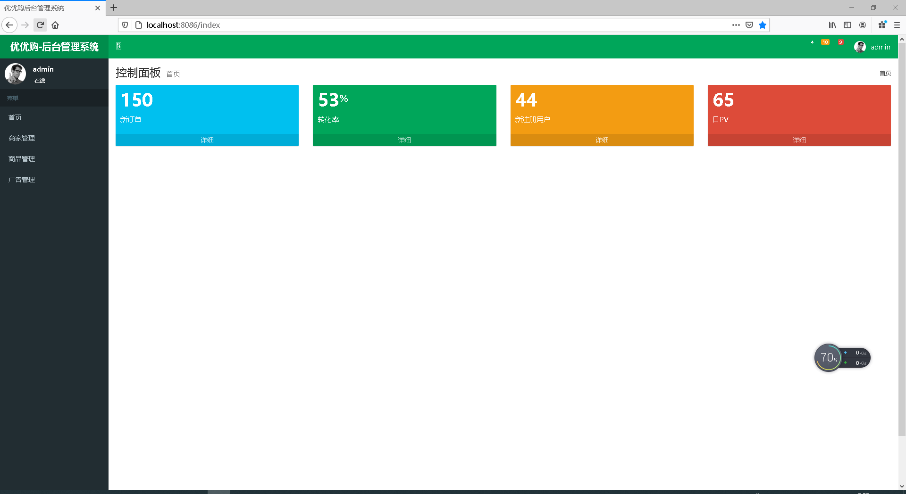

1. 点击左侧导航栏商品管理按钮，点击品牌，跳转到查询品牌页面显示。如下图所示：

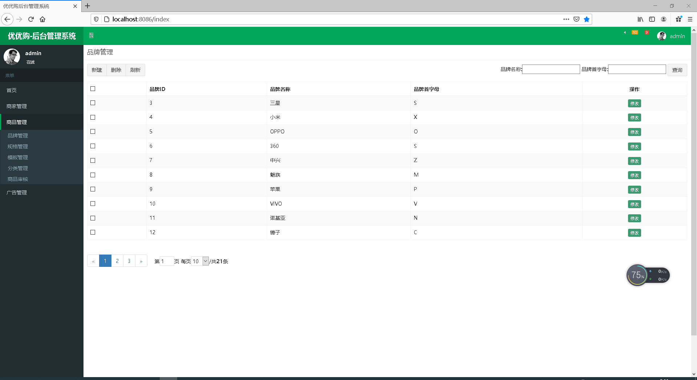

1. 点击左侧导航栏商品管理按钮，点击模板，跳转到模板品牌页面显示。如下图所示：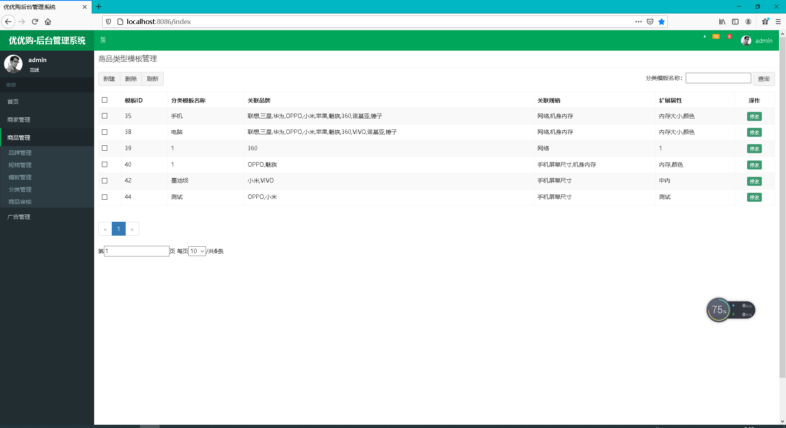
2. 点击添加按钮，弹出添加页面，添加成功，跳转到查询页面显示。如下图所示：

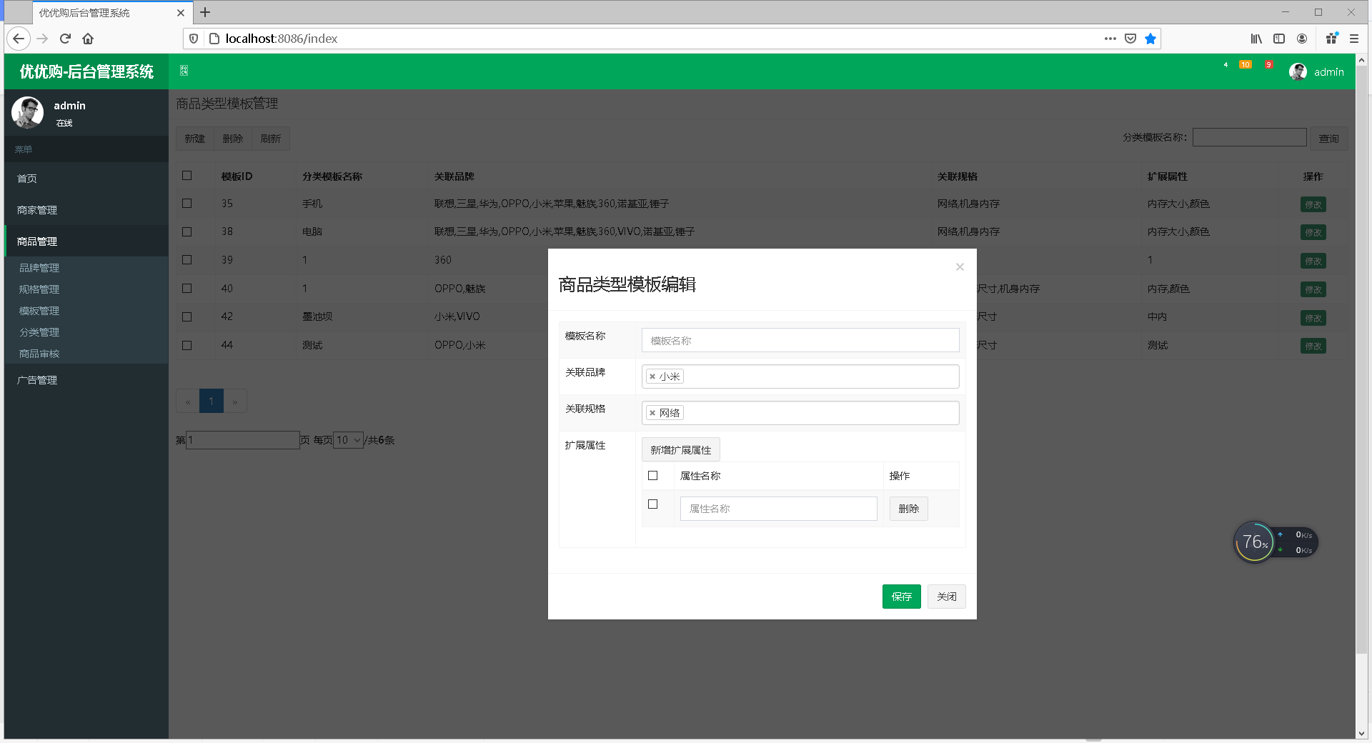

1. 点击左侧导航栏商品管理按钮，点击分类，跳转到分类页面显示，这块实现了三级分类，点击查询下级，即可查询出下一类：

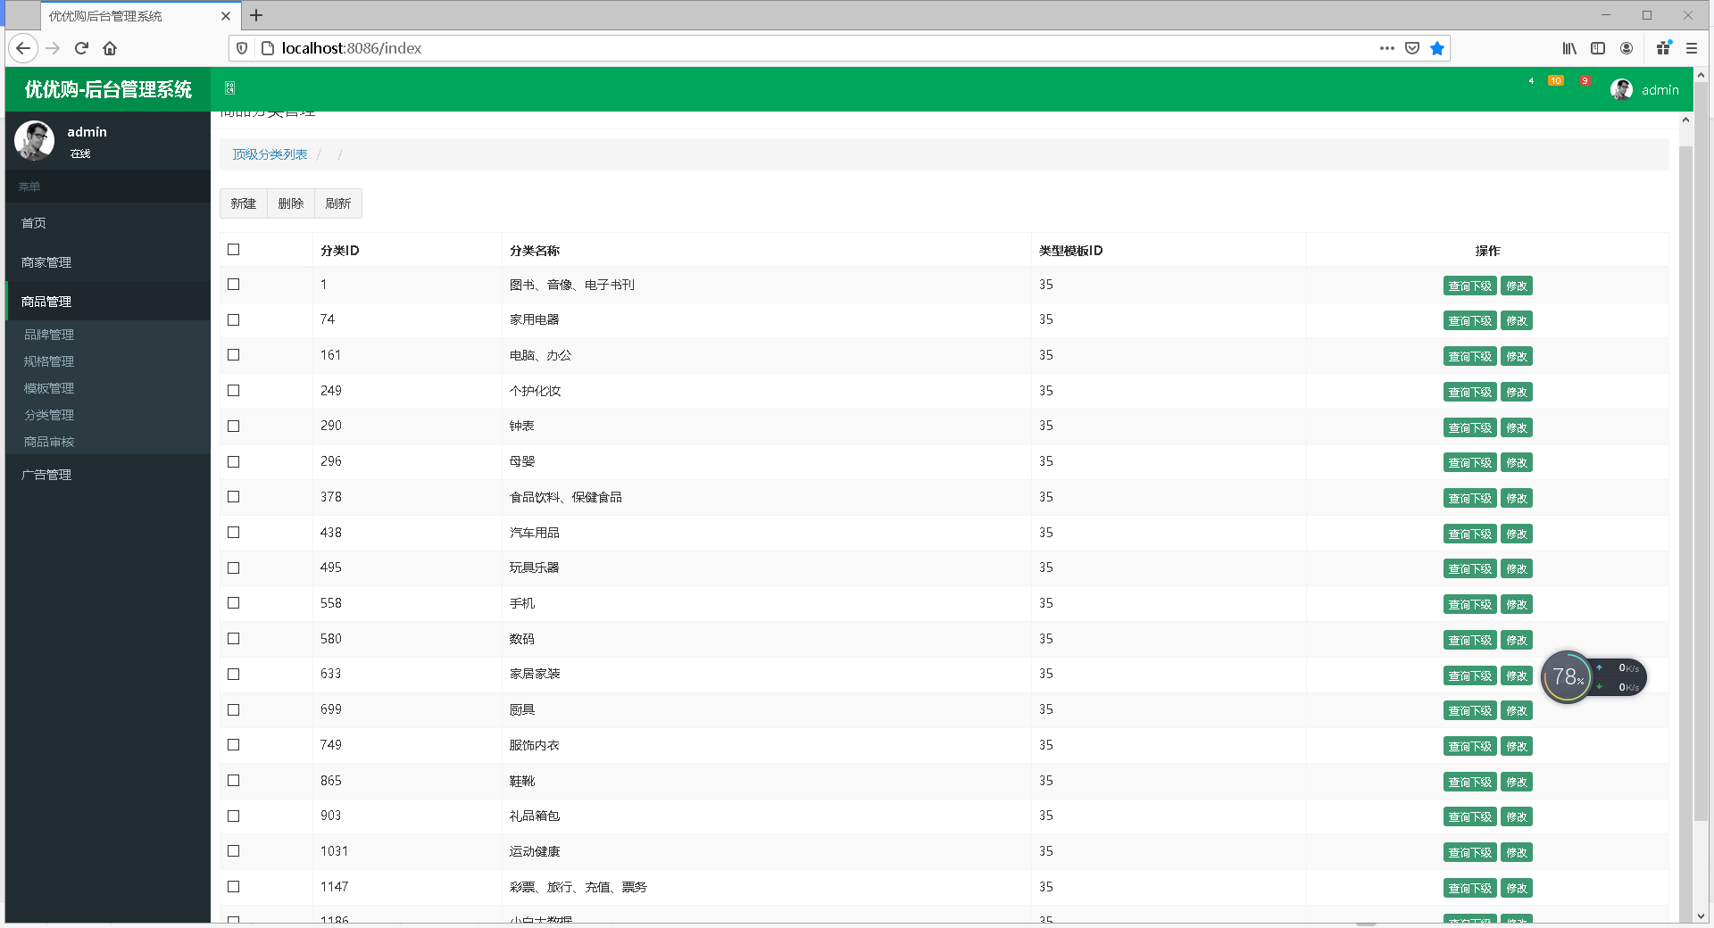

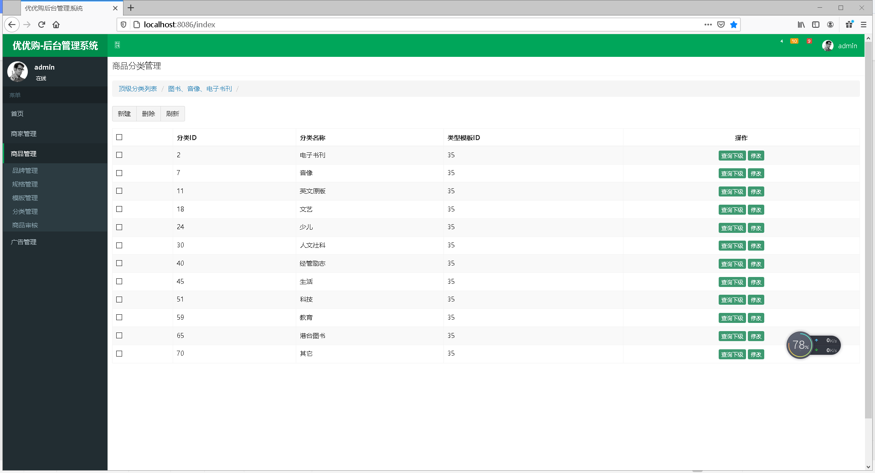

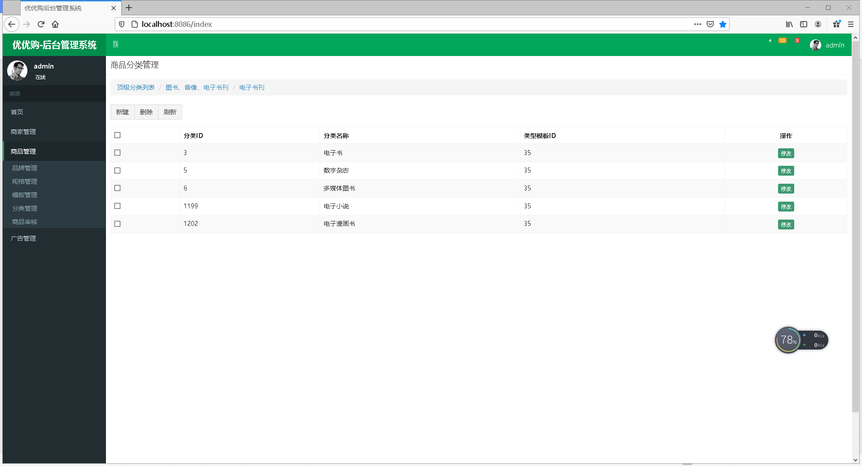

1. 点击左侧导航栏商家管理按钮，点击商家审核，跳转到商家审核页面显示如下图所示：

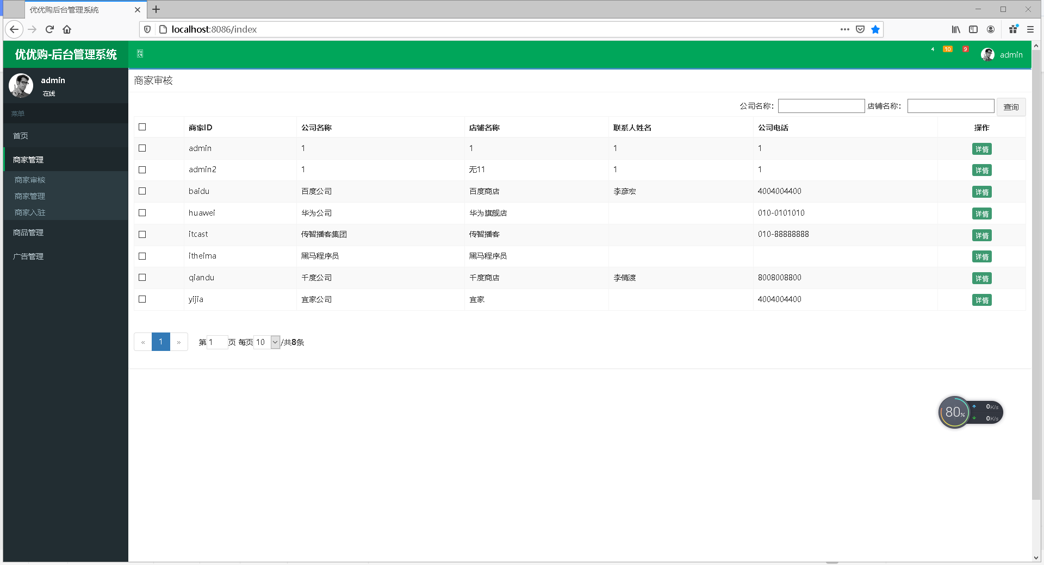

1. 点击详情，查看该商家的详细情况，可进行审核商家，关闭商家操作，只有审核过的商家才能登陆商家后台，如下图所示：

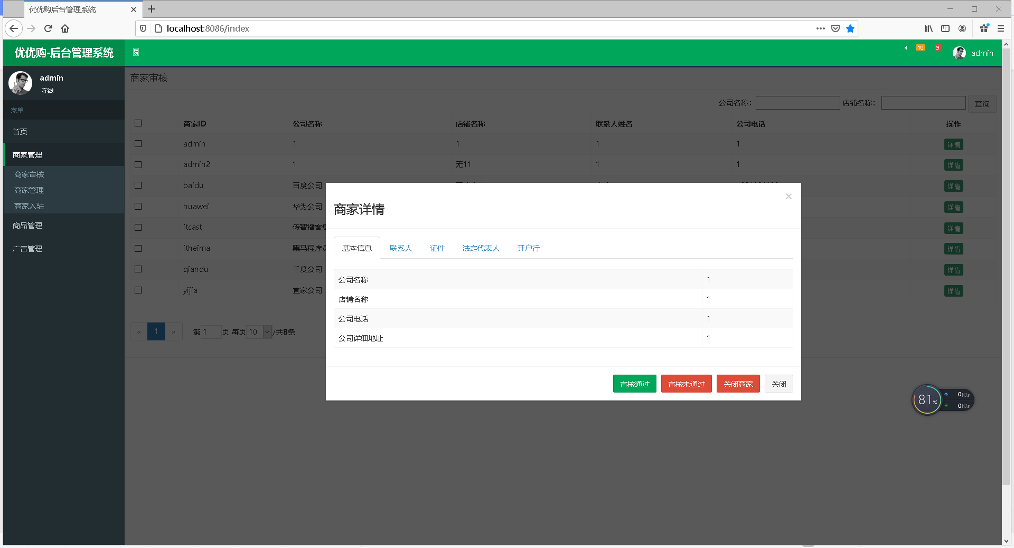

### **打开项目，打开wronggou-shop-web启动SpringbootshopApplicationt，启动成功后在浏览器访问http://localhost:8086,即可进入**商家后台登录界面，输入正确的账号密码即可进入商家的管理后台

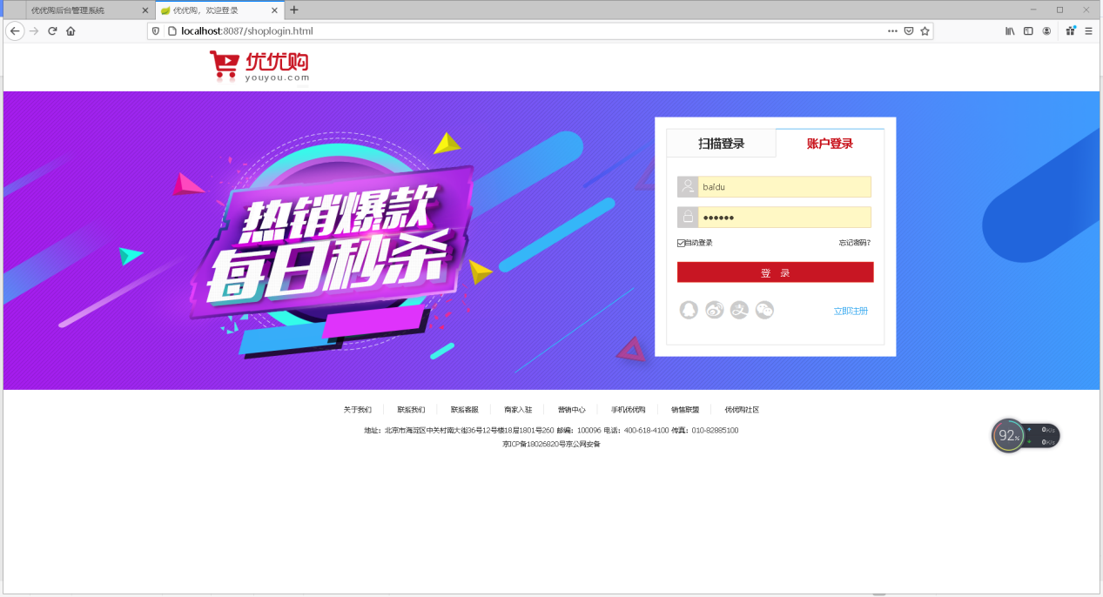

1. 点击左侧导航栏商品管理按钮，点击商品管理，跳转到查询商品页面显示。如下图所示：

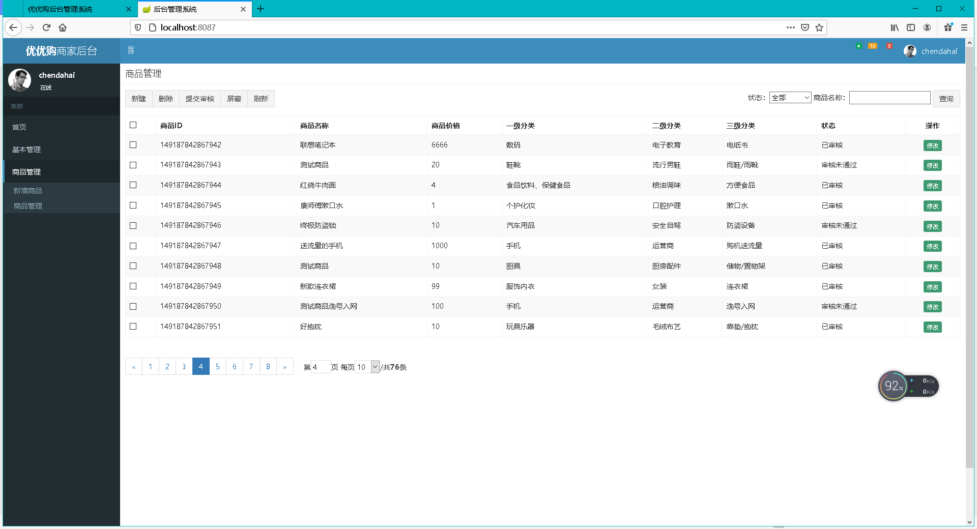

1. 点击左侧导航栏商品管理按钮，点击添加商品，跳转到添加商品页面显示。如下图所示：

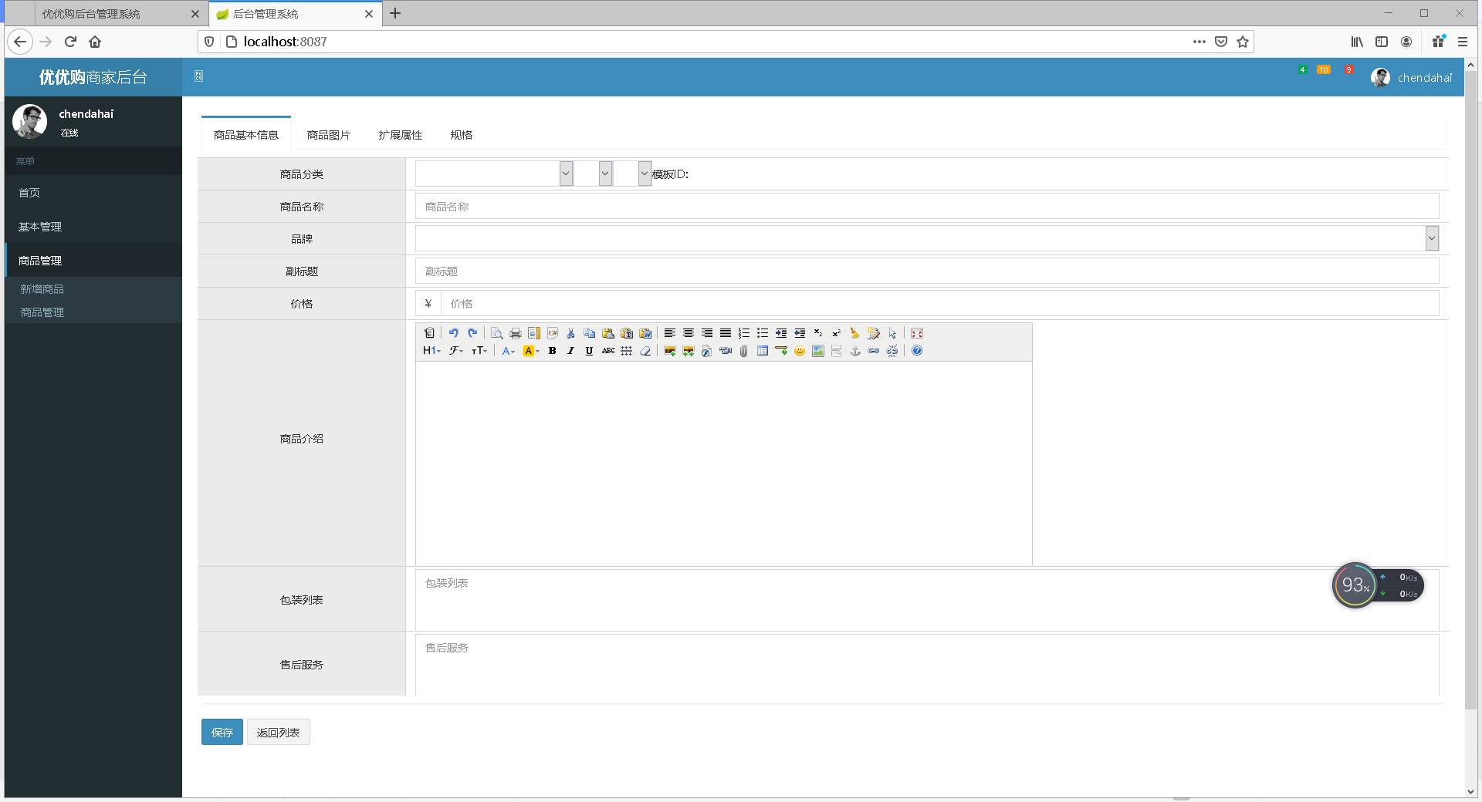

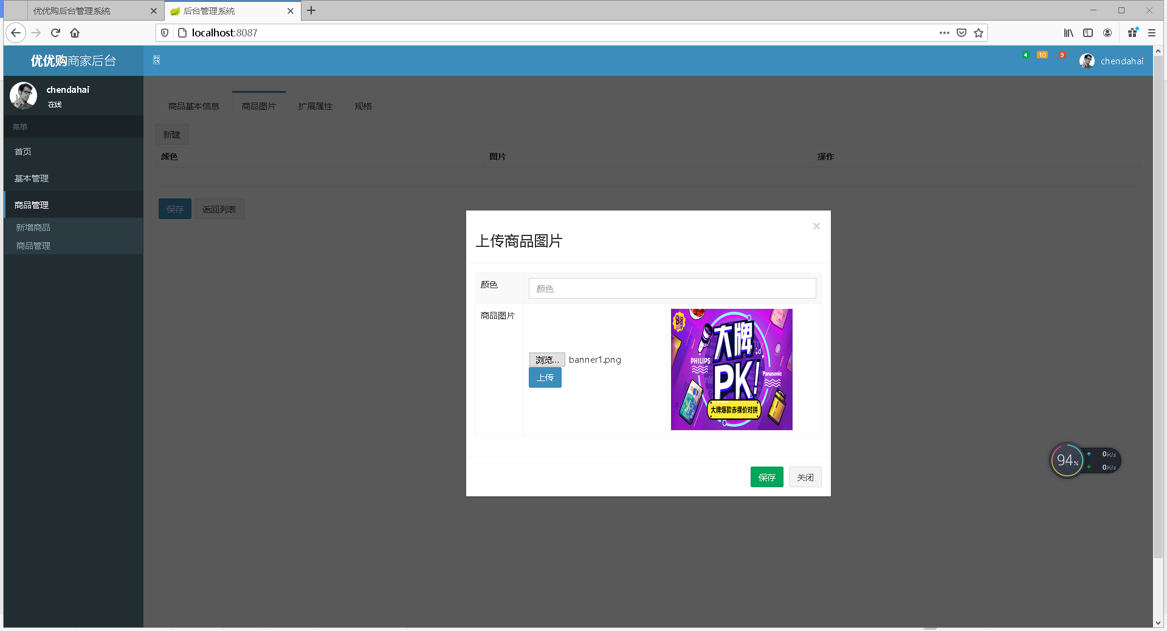

### **打开项目，打开wronggou-content-service启动woronggoucontentServiceImplStart，打开wronggou-portal-web，启动SpringbootportalApplication，启动成功后在浏览器访问http://localhost:8088,即可进入**网站前台：

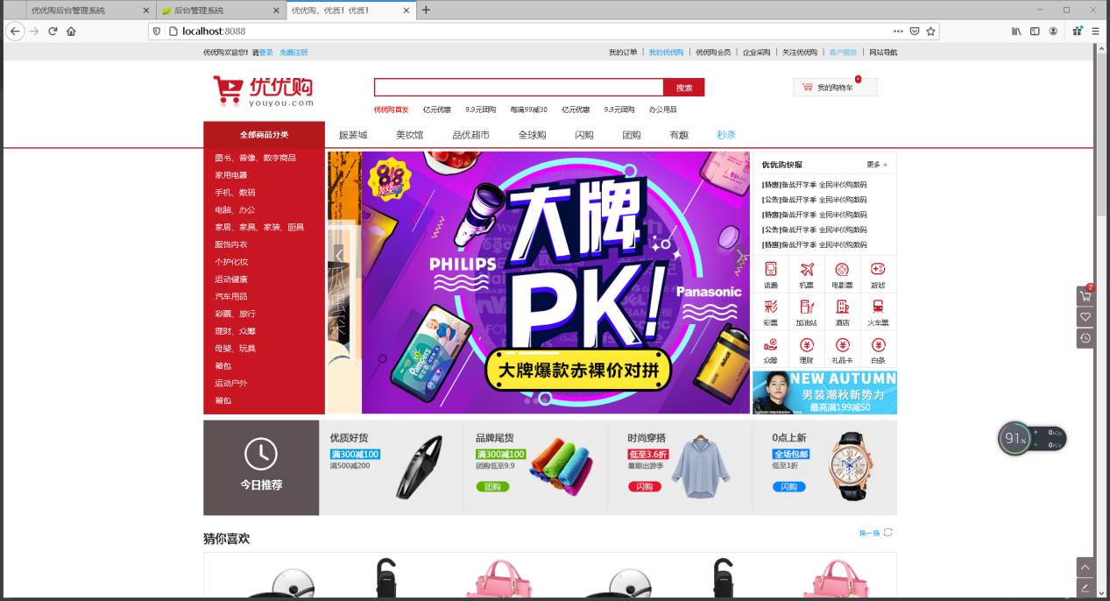

1. 通过修改营运商后台的广告管理，即可修改前台广告界面。如下图所示：

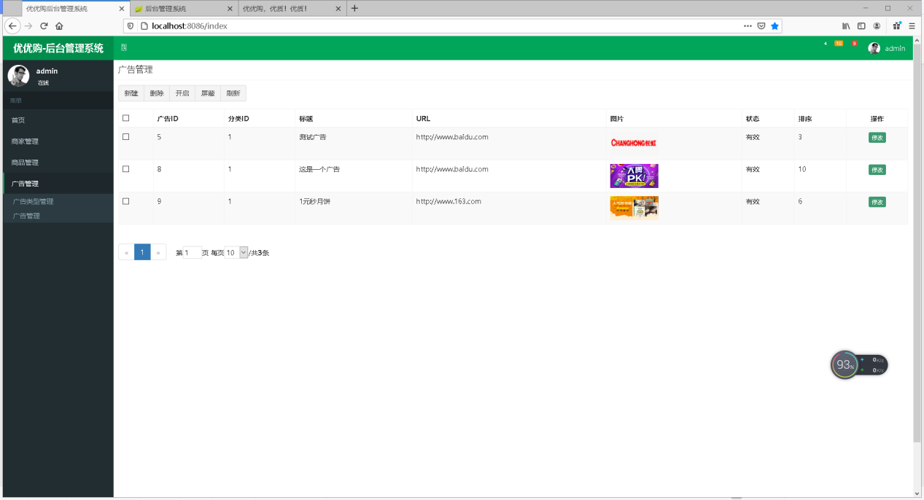

### **打开项目，打开wrongggou-search-service启动SpringseachserviceApplication，打开wronggou-search-web，启动SpringseachApplication，启动配置好的sorl,启动成功后在浏览器访问http://localhost:8093,即可进入**网站前台查询商品界面可通过关键进行搜索：

